Turvavöö kasutamine
(Kerli Tallo ja Kristiina Niibon)

Taustainfo:
- Sõidukis (sh bussis), millel on turvavööd, peab sõitja olema sõidu ajal turvavööga nõuetekohaselt kinnitatud (Liiklusseadus, 2011);
- Kui lapse pikkus ei võimalda turvavööd nõuetekohaselt kinnitada, tuleb kasutada tema pikkusele ja kaalule sobivat turvaseadet (samas, 2011);
- Turvavöö peab olema kinnitatud õigesti, valesti kinnitatud turvavöö võib tekitada vigastusi ning pingutamata turvavöö vahelt võib inimene välja paiskuda;
- Õigesti kinnitatud turvavöö diagonaalrihm jookseb diagonaalis üle keha (sh üle rangluu, ei tohi soonida kaela) ja alumine risti üle keha, puudutades puusanukke (Foto 2);
- Turvavöö kinnitamisel on oluline jälgida, et selles pole sees keerde ning et see jookseks võimalikult keha ligidalt, paksemate riiete puhul tuleks turvavöö korrektseks kasutamiseks üleriided eest lahti võtta ja turvavöö kinnitada nende alt;
- Pärast turvavöö kinnitamist tuleb see üle pingutada;
- Turvalisim koht autos on tagaistmel keskel (seda õigesti kinnitatud turvavöö korral), sest auto tagumine keskmine iste pakub kokkupõrke korral kõige suuremat löögi distantsi. Näiteks ristmikul toimunud avarii korral saavad äärmised istekohad rohkem otsest lööki, samal ajal kui taga keskel istuv kaassõitja saab kõige vähem kannatada, kuna tema koht on autos kõige isoleeritum. (Castiglia, 2012.)
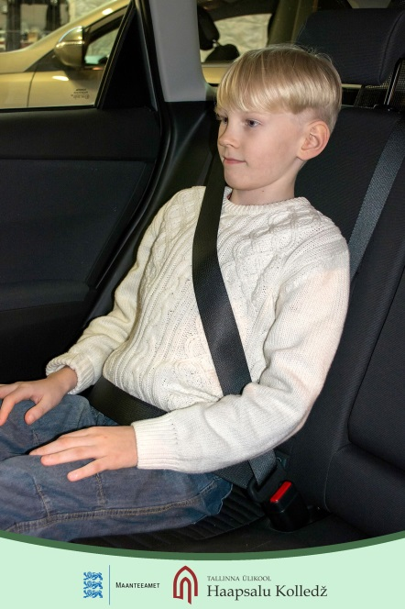
Foto 2. Õigesti kinnitatud turvavöö
Täpsemalt saab turvavöö kasutamise kohta lugeda Maanteeameti liikluskasvatuse kodulehelt: https://www.liikluskasvatus.ee/et/taiskasvanule/2/soidukijuht-ja-soitja/turvavarustus/turvavoo.
Lapse ohutust sõidutamisest ja erinevatest turvaseadmetest (sh Isofix) loe infomaterjalist „Lapse ohutu sõidutamine autos“: https://www.liikluskasvatus.ee/et/lapsevanemale/3/lugemissoovitus/brosuur-lapse-ohutu-soidutamine-autos.

Õppetegevuste eesmärk: õpetada lapsi turvavööd õigesti kinnitama ja mõistma turvavöö õige kinnitamise kaitsvat mõju võimaliku avarii korral.
Aeg: 45 min + 2 x 45 min meisterdamine (sobib käsitleda aasta läbi)
Õppekeskkond: klassiruum, milles on võimalik kasutada videoprojektorit (fotode ja videote vaatamiseks)
Õppetegevused:
1. Arutelu – miks on turvavööd vaja kinnitada?; kuidas see meid kaitseb?; kuidas on õige turvavööd kinnitada?; kas bussis peab turvavöö kinnitama? Arutelu lõpetuseks, soovi korral, turvavöö teemalise pildi joonistamine ja värvimine.
2. Mäng „õige või vale“ (Lisa 1). Iga õpilane saab paari või kolme peale ühe pildi, millel on kujutatud eakaaslasi sõiduautos. Õpilaste ülesanne on otsustada, kas käitumine pildil on õige või vale ning põhjendada, miks nad nii otsustasid. Seejärel viiakse pilt kas õige või vale taskusse. Vajadusel õpetaja suunab ja juhendab õpilasi.
3. Salatikarbi auto meisterdamine (Lisa 2) tööõpetuse või käsitöö tunnis, pärast meisterdamist arutelu turvavöö kinnitamise üle autos ja bussis. Pärast meisterdamist teeb iga laps enda meisterdatud autoga katse. Soovitatav on tegevus läbi viia teises või kolmandas klassis, esimeses klassis võib õpetaja meisterdada ka ainult näidisauto ja lastele teemat sellega avada.
Soovitused täiendavateks tegevusteks:
- ETV saate „Rula ja Ratas“ video „Turvavöö bussis“ https://goo.gl/JyE8qH;
- Õppematerjalist „Liiklusest nii ja teisiti“ video „Turvavöö“: https://goo.gl/Ld6qRR.

Õpitulemused:
- õpilane kirjeldab turvavöö vajalikkust;
- õpilane kinnitab turvavöö autos ja bussis.
Lõiming:
- Eesti keel ja kirjandus: arutlemine paaris ja rühmas: oma suhtumise väljendamine, nõustumine ja mittenõustumine, ühiste seisukohtade otsimine, kaaslaste arvamuse küsimine; üksikute tingmärkide (liiklusmärgid jne), skeemide, kaartide ja tabelite lugemine; teksti sisu mõistmine;
- Loodusõpetus: inimese meeled ja avastamine; liikumise tunnused; jõud liikumise põhjusena (katseliselt); liiklusohutus. Praktilised tööd ja IKT rakendamine: meelte kasutamine mängulises ja uurimuslikus tegevuses; elus- ja eluta objektide rühmitamine; oma keha jõu tunnetamine liikumise alustamiseks ja peatamiseks;
- Inimeseõpetus: ohud tervisele ja toimetulek ohuolukorras; keeldumine kahjulikust tegevusest;
hea ja halb käitumine; käitumisreeglid; käitumise mõju ja tagajärjed; liiklusreeglid.
- Tööõpetus: looduslikud ning tehismaterjalid (paber, kartong, papp, tekstiil, nahk, plast, vahtmaterjal, puit, traat, plekk jne); töökoha korrashoidmine, selle mõju töö tulemusele ja ohutusele; rühmatöö ülesannete täitmine, ühiselt ideede väljamõtlemine, üksteise arvamustega arvestamine ja kaaslaste abistamine; töövahendite (käärid, nuga, nõel, heegelnõel, naaskel, vasar, saag, kruvikeeraja, lõiketangid, näpitsad jm) õige, otstarbekas ja ohutu kasutamine; töötlemisviisi valik olenevalt ideest ja materjalist; jõukohaste esemete valmistamine;
- Kehaline kasvatus: ohutu liikumise/liiklemise juhised õpilasele; ohutu liiklemine sportimispaikadesse ja kooliteel.

Hindamine/tagasiside andmine:
- Õpetaja saab tagasisidet õpilaste omandatus oskusest hinnata turvavöö ja selle õige kinnitamise vajalikkust mängu, katse läbiviimise ja sellega kaasneva arutelu käigus – oluline on pöörata tähelepanu neile (väär)arusaamadele, mis arutlustes võivad välja tulla (nt linnas on kiirused niikuinii väga väikesed, paljud ei kinnita turvavööd või ma sõidan nii lühikest maad autoga vms) ning mis võib õpilast ohtu seada. Selliste arusaamade ilmnedes tuleks esitada õpilastele uusi küsimusi, mis neid suunaks arutlustele antud arusaamade ohtlikkuse teemal;
- Õpilane annab ise tagasisidet meisterdatud autoga läbiviidud katse kohta: mis toimus, mida ta sellest turvavöö kohta järeldada saab, kas see on kuidagi muutnud tema arusaamist turvavöö ja selle õige kinnitamise vajalikkusest, miks ja kuidas?

